北斗B1C信号主码Python仿真与结果分析

1. 任务目标
依据《北斗卫星导航系统空间信号接口控制文件公开服务信号B1C》完成 B1C 信号主码的 Python 仿真。任务包括主码生成、与 ICD 表 5-2 和表 5-3 的一致性校验、自相关与互相关分析，以及形成可提交的代码与结果分析报告。

2. 理论基础
B1C 测距码采用分层结构。主码长度为 10230，码速率为 1.023 Mcps，码周期为 10 ms。主码由长度为 10243 的 Weil 码截短得到，其中 Weil 码由两个 Legendre 序列按相位差 w 做异或构成，截取点 p 表示从第 p 位开始按循环方式取 10230 个码片。
$$W\left(k; w\right)= L\left(k\right)⊕ L\left(\left(k + w\right)mod 10243\right)$$
$$c(n; w, p) = W((n + p - 1) mod 10243; w), n = 0, 1, ..., 10229$$
其中，B1C 数据分量和导频分量各对应 63 组主码参数，总计 126 组主码。参数 w 与 p 由 ICD 表 5-2 和表 5-3 给出。

3. 程序实现
代码实现分为参数表、主码生成器、分析脚本和文档生成四部分。参数表文件 b1c_parameters.py 固化了表 5-2 和表 5-3 的全部主码参数；b1c_maincode.py 负责生成主码、输出双极性码并提供周期相关函数；analyze_b1c_maincode.py 负责生成图表和统计结果；validate_table52.py 对表 5-2 做专项校验。
核心生成过程如下，程序先构造模10243的平方剩余集合形成Legendre序列，再由相位差构造 Weil 码，最后用一基截取点p完成主码生成。
def weil_code(phase_diff):
legendre = legendre_sequence()
# 按相位差对 Legendre 序列做循环移位，再与原序列异或生成 Weil 码。
return np.bitwise_xor(legendre, np.roll(legendre, -phase_diff))

def primary_code(prn, channel="data", bipolar=False):
phase_diff, truncation_point, _, _ = CHANNEL_TABLES[channel][prn]
code = weil_code(phase_diff)
# ICD 中的截取点 p 是一基编号，因此程序中需要减 1。
start = truncation_point - 1
# 通过模运算实现循环截取，得到长度为 10230 的主码。
indices = (np.arange(PRIMARY_CODE_LENGTH) + start) % WEIL_LENGTH
primary = code[indices]
return 1 - 2 * primary.astype(np.int8) if bipolar else primary

为了说明程序实现不仅覆盖了主码生成，还覆盖了标准一致性验证与相关性能分析，下面补充给出两段与结果分析直接对应的关键源码。第一段是头尾 24 码片校验代码。
def validate_primary_codes():
failures = []
for channel, table in CHANNEL_TABLES.items():
for prn, (_, _, head_octal, tail_octal) in table.items():
code = primary_code(prn, channel)
# ICD 直接给出的参考值是每条主码的前 24 位和末尾 24 位。
if not np.array_equal(code[:24], octal24_to_bits(head_octal)):
failures.append(f"{channel} PRN{prn} head mismatch")
if not np.array_equal(code[-24:], octal24_to_bits(tail_octal)):
failures.append(f"{channel} PRN{prn} tail mismatch")
return failures

第二段是自相关与互相关分析代码。程序先把 0/1 主码映射为 +1/-1 双极性码，再利用 FFT 计算周期相关函数，并进一步提取主峰、旁瓣和互相关指标。
def periodic_correlation(code_a, code_b=None):
if code_b is None:
code_b = code_a
seq_a = np.asarray(code_a, dtype=np.float64)
seq_b = np.asarray(code_b, dtype=np.float64)
if set(np.unique(seq_a)) <= {0.0, 1.0}:
seq_a = 1.0 - 2.0 * seq_a
if set(np.unique(seq_b)) <= {0.0, 1.0}:
seq_b = 1.0 - 2.0 * seq_b
spectrum = np.fft.fft(seq_a) * np.conj(np.fft.fft(seq_b))
corr = np.fft.ifft(spectrum).real
corr = np.roll(corr, len(corr) // 2)
return np.arange(-len(corr) // 2, len(corr) - len(corr) // 2), corr / len(seq_a)

def sidelobe_metrics(channel, prn_a, prn_b=None):
code_a = primary_code(prn_a, channel, bipolar=True)
code_b = primary_code(prn_b, channel, bipolar=True) if prn_b is not None else None
lags, corr = periodic_correlation(code_a, code_b)

4. 校验结果
为了确保实现严格符合 ICD，对全部 126 组主码做表头和表尾比对。

校验对象 | PRN 数量 | 通过数 | 失败数 | 结论
ICD 表5-2 + 表5-3 全部主码 | 126 | 126 | 0 | 全部通过
表 5-2 专项校验实际结果为: 63/63个PRN 全部匹配，未发现任何头 24 位或尾 24 位不一致的情况。该结果表明程序中对相位差 w、截取点 p 以及截取规则的处理完全正确。
PRN | 表5-2头24位 | 程序头24位 | 表5-2尾24位 | 程序尾24位 | 结果
1 | 53773116 | 53773116 | 42711657 | 42711657 | 通过
2 | 32235341 | 32235341 | 17306122 | 17306122 | 通过
3 | 17633713 | 17633713 | 01145221 | 01145221 | 通过
10 | 25432015 | 25432015 | 43004057 | 43004057 | 通过
20 | 70234110 | 70234110 | 33737311 | 33737311 | 通过
30 | 75652754 | 75652754 | 45534064 | 45534064 | 通过
40 | 45367715 | 45367715 | 20772116 | 20772116 | 通过
50 | 37363473 | 37363473 | 71732000 | 71732000 | 通过
63 | 27571255 | 27571255 | 47160627 | 47160627 | 通过

5. 仿真结果分析
PRN1 数据主码和导频主码都表现出良好的平衡性。数据主码中 1 的个数为 5115，0 的个数为 5115，双极性均值为 0.0000；导频主码中 1 的个数为 5115，0 的个数为 5115，双极性均值为 0.0000。这说明序列没有明显直流偏置。
对 PRN1 数据主码进行周期自相关分析后，零延迟主峰为 1.0000，最大绝对旁瓣为 0.027175，旁瓣均方根值为 0.009026。主峰尖锐、旁瓣较低，符合高质量测距码的预期。
对 PRN1 与 PRN2 数据主码进行周期互相关分析后，最大绝对互相关值为 0.038123，均方根值为 0.009871，平均值约为 -5.43e-21。该结果显著低于自相关主峰，说明不同 PRN 码之间具备较好的可分离性。
导频主码 PRN1 的周期自相关结果与数据主码相近，其最大绝对旁瓣为 0.026393，说明导频主码同样具备良好的相关特性。
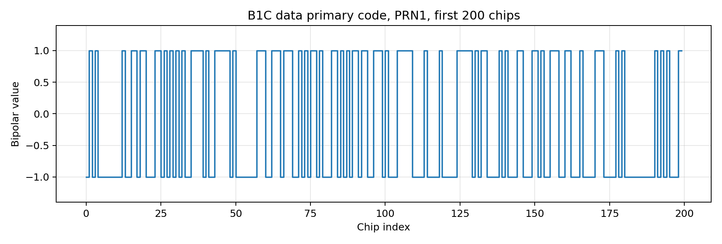
图 1 PRN1 数据主码前 200 个码片双极性波形
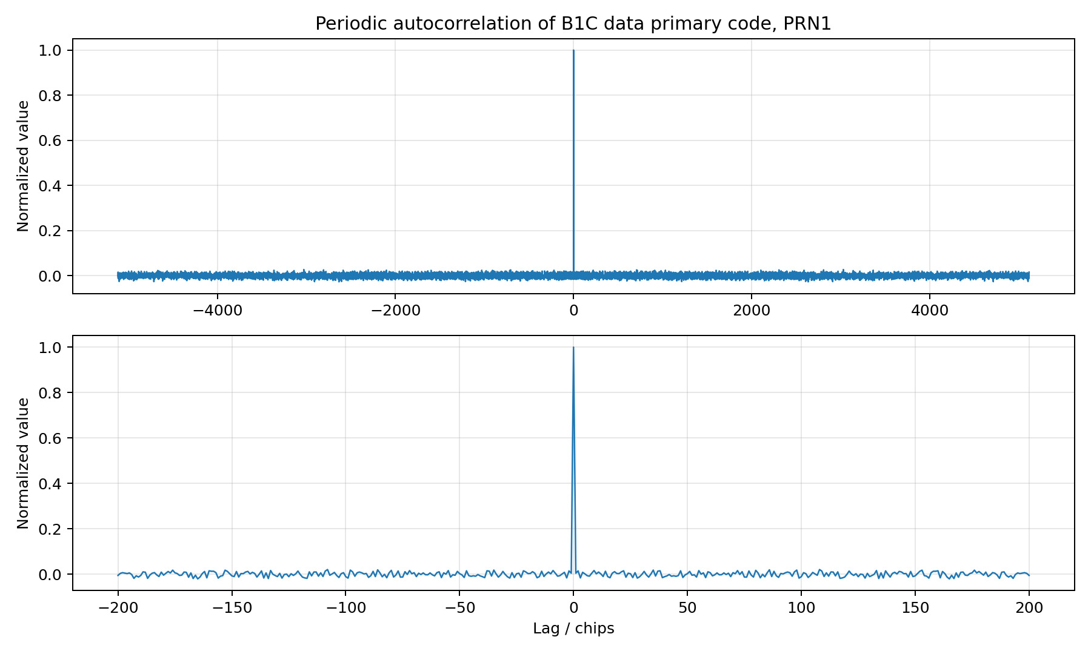
图 2 PRN1 数据主码周期自相关结果
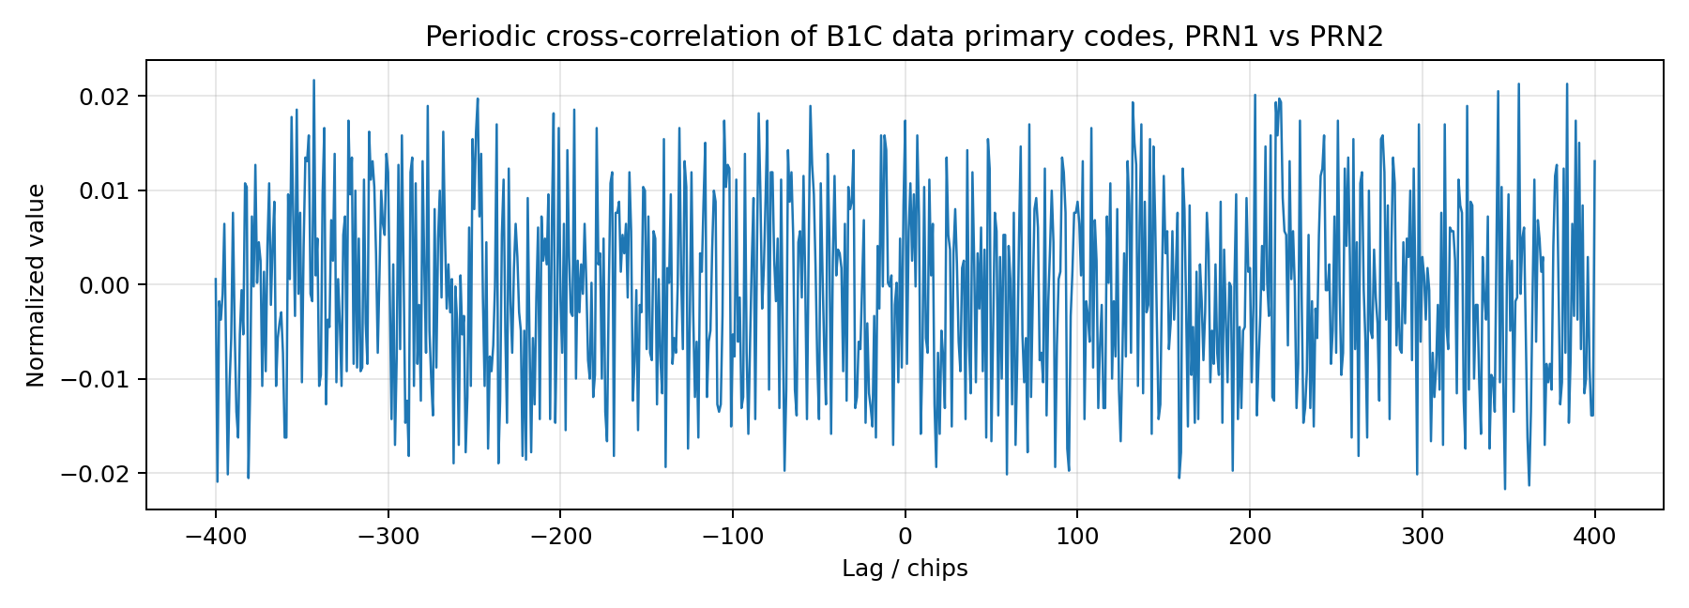
图 3 PRN1 与 PRN2 数据主码周期互相关结果

6. 结论
本次工作完成了 B1C 数据分量和导频分量 126 组主码的 Python 仿真，并通过 ICD 表 5-2 和表 5-3 的头尾码片校验确认了实现正确性。仿真结果表明，B1C 主码具有良好的平衡性、自相关主峰和较低互相关，可作为后续开展 B1C 捕获、跟踪、扩频解扩以及调制仿真的基础模块。

